# PRÁCTICA 7

**CIRCUITOS CON AMPLIFICADORES OPERACIONALES**

## OBJETIVOS

* Comprobar los circuitos analógicos Amplificador Inversor. Amplificador no Inversor. Seguidor de Voltaje. Amplificador Sumador. Amplificador Sustractor Amplificador Integrador Amplificador Derivador
* Interpretar los resultados obtenidos para los circuitos mencionados.

En todos los circuitos se empleará el amplificador operacional 741 con  12V de alimentación.

## MATERIAL

1 Tablilla de experimentación PROTO BOARD.

3 Cables coaxial con terminal BNC-Caiman. 4 Cables CAIMAN – CAIMAN.

3 Cables BANANA – CAIMAN.

1. LM741 (Amplificador Operacional) 6 Resistores de 1K a ¼ W.
2. Resistores de 10K a 1/4W

5 Resistores de 100 K a ¼ W. 1 Resistor de 560K a ¼ W

1 Resistor de 560 a ¼ W. 2 Resistor de 15K a ¼ W 1 Resistor de 150K a ¼ W 2 Resistor de 2.2K a ¼ W 1 Resistor de 3.3 K a ¼ W

1 Resistores de 2.2 K a ¼ W 1 Resistor de 220 K a ¼ W 1 Resistor de 4.7 M a ¼ W 1 Resistor de 15 K a ¼ W

1 Resistor de 82 K a ¼ W 1 Capacitor de 0.01  F

1 Capacitor de 0.0022  F

1 Capacitor de 100 pF

## EQUIPO

1 Fuente de alimentación dual + 12V y – 12V 1 Multimetro digital o analógico.

1 Generador de Funciones 10Hz-1MHz. 1 Osciloscopio de propósito general.

## DESARROLLO EXPERIMENTAL

### AMPLIFICADOR INVERSOR

Realice la conexión de la configuración siguiente:

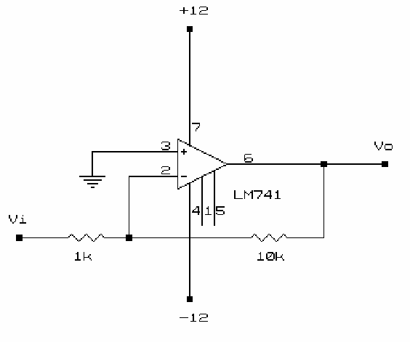

Introduzca una señal senoidal con 1 Vpp a una frecuencia de 1 kHz en la entrada del circuito (Vi).

En el osciloscopio observe la magnitud del voltaje pico a pico de entrada en el canal 1 y en el canal 2 el voltaje de salida, compare la fase (note la inversión de la señal de salida con respecto a la entrada), determine la ganancia y grafique las formas de ondas obtenidas.

Introduzca una señal senoidal con 1 Vpp a una frecuencia de 1 kHz en la entrada del circuito (Vi). Mida el voltaje de entrada en el canal 1 y el voltaje de salida en el canal 2 y determine la ganancia del amplificador. Note que la señal de salida está en fase con la señal de entrada. Grafique las formas de ondas obtenidas.

|  |  |  |  |  |  |  |  |  |  |
| --- | --- | --- | --- | --- | --- | --- | --- | --- | --- |
|  |  |  |  |  |  |  |  |  |  |
|  |  |  |  |  |  |  |  |  |  |
|  |  |  |  |  |  |  |  |  |  |
|  |  |  |  |  |  |  |  |  |  |
|  |  |  |  |  |  |  |  |  |  |
|  |  |  |  |  |  |  |  |  |  |
|  |  |  |  |  |  |  |  |  |  |
|  |  |  |  |  |  |  |  |  |  |



V/div canal 1 V/div canal 2

mseg/div

V/div canal 1

 mseg/div

|  |  |  |  |  |  |  |  |  |  |
| --- | --- | --- | --- | --- | --- | --- | --- | --- | --- |
|  |  |  |  |  |  |  |  |  |  |
|  |  |  |  |  |  |  |  |  |  |
|  |  |  |  |  |  |  |  |  |  |
|  |  |  |  |  |  |  |  |  |  |
|  |  |  |  |  |  |  |  |  |  |
|  |  |  |  |  |  |  |  |  |  |
|  |  |  |  |  |  |  |  |  |  |
|  |  |  |  |  |  |  |  |  |  |

V/div canal 2

|  |  |  |  |
| --- | --- | --- | --- |
|  | Entrada | Salida | Ganancia |
| Teórico |  |  |  |
| Practico |  |  |  |

|  |  |  |  |
| --- | --- | --- | --- |
|  | Entrada | Salida | Ganancia |
| Teórico |  |  |  |
| Practico |  |  |  |

### AMPLIFICADOR NO INVERSOR

Conecte según la configuración siguiente.

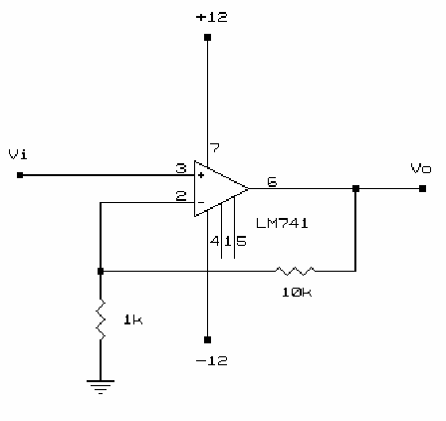

Aumente la amplitud de la señal de entrada hasta observar la saturación de la salida, anotando el valor positiva y negativa máxima.

|  |  |
| --- | --- |
| Vsat (+) | Vsat (-) |
|  |  |

### SEGUIDOR DE VOLTAJE.

Comprobar su funcionamiento mediante las mediciones de voltaje de entrada y salida. Construya el siguiente circuito.

kHz observando la grafica de transferencia en el osciloscopio en el modo X-Y, dibujándola a continuación.

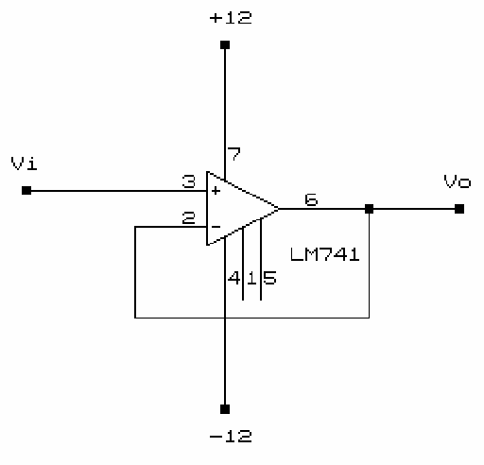

Introduzca una señal senoidal con 5 Vpp a una frecuencia de 1 kHz en la entrada del circuito (Vi). En el osciloscopio observe la magnitud del voltaje de entrada en el canal 1 y en el canal 2 la señal de salida, compare la fase y dibuje las formas de



V/div canal 1

|  |  |  |  |  |  |  |  |  |  |
| --- | --- | --- | --- | --- | --- | --- | --- | --- | --- |
|  |  |  |  |  |  |  |  |  |  |
|  |  |  |  |  |  |  |  |  |  |
|  |  |  |  |  |  |  |  |  |  |
|  |  |  |  |  |  |  |  |  |  |
|  |  |  |  |  |  |  |  |  |  |
|  |  |  |  |  |  |  |  |  |  |
|  |  |  |  |  |  |  |  |  |  |
|  |  |  |  |  |  |  |  |  |  |

mseg/div



V/div canal 2

ondas obtenidas.

|  |  |  |  |  |  |  |  |  |  |
| --- | --- | --- | --- | --- | --- | --- | --- | --- | --- |
|  |  |  |  |  |  |  |  |  |  |
|  |  |  |  |  |  |  |  |  |  |
|  |  |  |  |  |  |  |  |  |  |
|  |  |  |  |  |  |  |  |  |  |
|  |  |  |  |  |  |  |  |  |  |
|  |  |  |  |  |  |  |  |  |  |
|  |  |  |  |  |  |  |  |  |  |
|  |  |  |  |  |  |  |  |  |  |

 V/div canal 1 V/div canal 2

mseg/div

|  |  |  |
| --- | --- | --- |
|  | Entrada | Practico |
| Teórico |  |  |
| Practico |  |  |

Con el arreglo del circuito anterior aplique una señal senoidal de 5 Vpp y una frecuencia de 1

### AMPLIFICADOR SUMADOR.

Construya el circuito siguiente

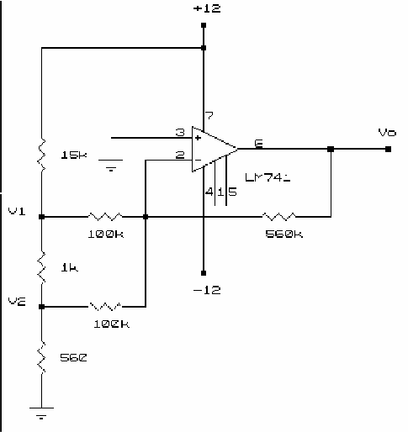

Medir los diferentes voltajes de entrada (V1 y V2) y el voltaje de salida (V0) con la ayuda del voltímetro llenando la tabla siguiente en el área de los resultados teóricos. Para llenar la tabla en el área teórica, haga los cálculos para obtener los valores.

### AMPLIFICADOR SUSTRACTOR.

|  |  |  |  |
| --- | --- | --- | --- |
|  | V1 | V2 | V0 |
| Teórico |  |  |  |
| Práctico |  |  |  |

Construya el circuito siguiente:

Dibuje las formas de onda obtenidas de las señales de entrada y salida.

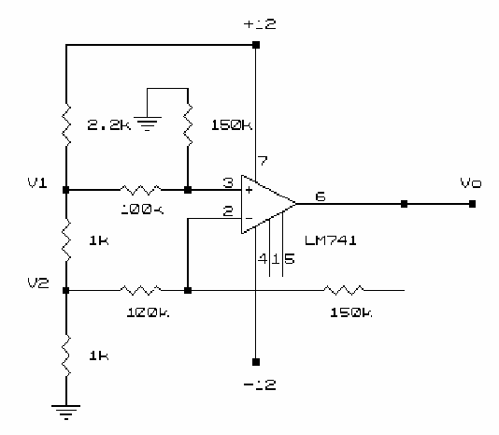

Del circuito de la figura medir los diferentes voltajes de entrada (V1 y V2) y el voltaje de salida (V0) con la ayuda del voltímetro llenando la tabla siguiente en el área de los resultados teóricos. Para llenar la tabla en el área teórica, haga los cálculos para obtener los valores.

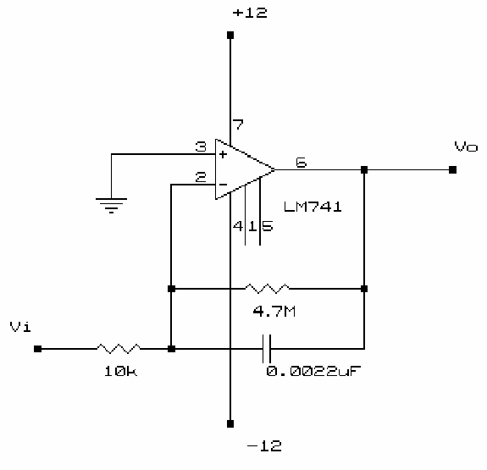

|  |  |  |  |  |  |  |  |  |  |
| --- | --- | --- | --- | --- | --- | --- | --- | --- | --- |
|  |  |  |  |  |  |  |  |  |  |
|  |  |  |  |  |  |  |  |  |  |
|  |  |  |  |  |  |  |  |  |  |
|  |  |  |  |  |  |  |  |  |  |
|  |  |  |  |  |  |  |  |  |  |
|  |  |  |  |  |  |  |  |  |  |
|  |  |  |  |  |  |  |  |  |  |
|  |  |  |  |  |  |  |  |  |  |



V/div canal 1

|  |  |  |  |
| --- | --- | --- | --- |
|  | V1 | V2 | V0 |
| Teórico |  |  |  |
| Práctico |  |  |  |

mseg/div

V/div canal 2

:

### INTEGRADOR

Construya la configuración de un integrador como se muestra en la siguiente figura e introduzca en el voltaje de entrada una señal cuadrada de 1 Vpp a 1 KHz.y mida la señal en el canal 1 y en el canal 2 coloque la señal de salida.

### DERIVADOR

Construya el circuito de la siguiente figura.

## ANÁLISIS SIMULADO

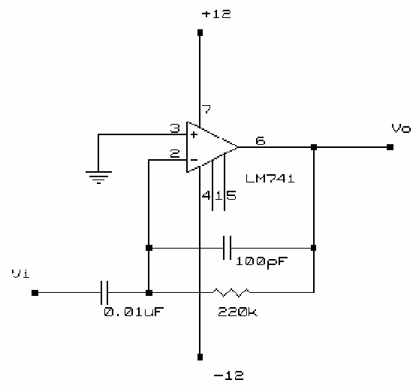

Realizar el análisis simulado de todos los circuitos anteriores.

|  |  |  |
| --- | --- | --- |
| **COMPARACIÓN** | **DE** | **LOS** |
| **RESULTADOS** | **TEÓRICOS** | **Y** |
| **PRÁCTICOS.** |  |  |

Introduzca un voltaje de entrada de una señal triangular a 1Vpp y frecuencia de 1KHz, mida el voltaje de entrada en el canal 1 y en el canal 2 el voltaje de salida, dibujando las formas de onda obtenidas de la entrada y de la salida.



|  |  |  |  |  |  |  |  |  |  |
| --- | --- | --- | --- | --- | --- | --- | --- | --- | --- |
|  |  |  |  |  |  |  |  |  |  |
|  |  |  |  |  |  |  |  |  |  |
|  |  |  |  |  |  |  |  |  |  |
|  |  |  |  |  |  |  |  |  |  |
|  |  |  |  |  |  |  |  |  |  |
|  |  |  |  |  |  |  |  |  |  |
|  |  |  |  |  |  |  |  |  |  |
|  |  |  |  |  |  |  |  |  |  |

 V/div canal 1 V/div canal 2

mseg/div

## ANÁLISIS TÉORICO

Realizar el análisis teórico de todos los circuitos anteriores.

Analizar todos los valores y dar una explicación de las variaciones ó diferencias que existan en los valores obtenidos tanto en lo teórico, simulado y práctico.

## CUESTIONARIO

1. ¿Qué representa el signo negativo en los circuitos: inversor, sumador, derivador e integrador?
2. Explica porque existe una diferencia entre el voltaje de salida teórico y práctico del los circuitos sumador y restador.
3. ¿Qué función tiene el circuito seguidor de voltaje?
4. Cual es la finalidad de agregarle una resistencia en paralelo al capacitor en el integrador y un capacitor en paralelo a la resistencia del derivador

## CONCLUSIONES

Dar las conclusiones al realizar los experimentos y el análisis teórico de los circuitos anteriores (conclusiones individuales).